Semaine 22 : G devant e i y |  |  | Semaine 23 : gn, gr, gl
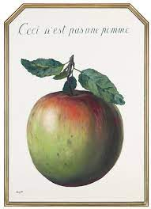 | une image |  | 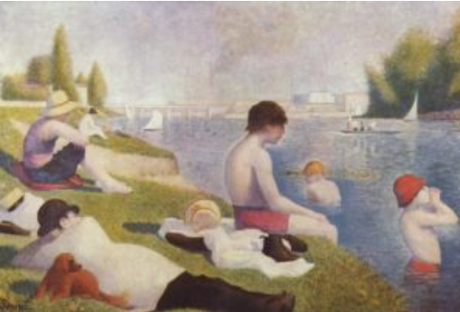 | une baignade
 | un message |  |  | la campagne
 | une blague |  |  | une ligne
 | une pomme |  |  | un compagnon
 | une bougie |  |  | un homme
 | une tige |  |  | une femme
 | gentil / gentille |  |  | un baigneur
 | long, longue |  |  | le bord
 | voir : nous voyons |  |  | l’après-midi
 | manger |  |  | se baigner
 | nous mangeons |  |  | pendant
 | mentir |  |  | derrière
 | Voir leçon O5 la lettre G |  |  | tranquille
Semaine 24 : graphème Q (qu ) |  |  | Semaine 25 : c devant voyelles
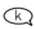  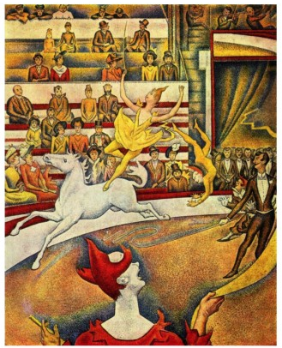  Les lettres QU font le son . On les trouve surtout devant e et i. | le cirque |  | 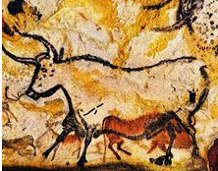  grotte de Lascaux  Ces verbes doivent pouvoir être conjugués à l’imparfait, au présent et au futur. | une trace
 | un spectateur |  |  | Lascaux
 | une équipe |  |  | une grotte
 | le risque |  |  | une époque
 | un équilibre |  |  | un humain
 | la musique |  |  | mille
 | un clown |  |  | dessiner
 | Entendre :  j’entends  Il entend |  |  | inventer
 |  |  |  | jamais
 | avec |  |  | encore
 | presque |  |  | jadis
 | La lettre C fait le son devant les consonnes et les voyelles a, o et u. |  |  | revoir leçon O8 la lettre C
Semaine 26 : ch, cr, cl |  |  | Semaine 27 : graphème H
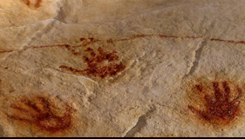  Grotte de Chauvet  Ces verbes doivent pouvoir être conjugués à l’imparfait, au présent et au futur. | la préhistoire |  | 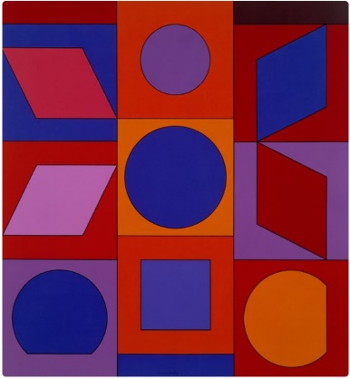  Victor Vasarely : Alphabet  Ces verbes doivent pouvoir être conjugués à l’imparfait, au présent et au futur. | un alphabet
 | un homme |  |  | un objet
 | une femme |  |  | une image
 | une technique |  |  | une invention
 | une pierre |  |  | une écriture
 | écraser |  |  | exister
 | déplacer |  |  | marquer
 | souvent |  |  | quand
 | pendant |  |  | d’abord
 | surtout |  |  | aujourd’hui
 | revoir leçon O8 la lettre C |  |  | hier
Semaine 28 : |  |  | Semaine 29 : le féminin des adjectifs
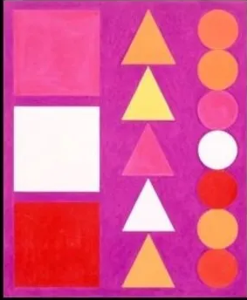Auguste Herbin : Dimanche  Ces verbes doivent pouvoir être conjugués à l’imparfait, au présent et au futur. | une forme |  | 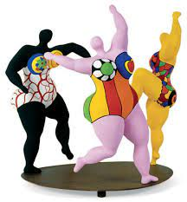  Niki de Saint Phalle : Les trois grâces. | une poupée
 | une couleur |  |  | la taille
 | monsieur |  |  | l’équilibre
 | un atelier |  |  | sembler
 | inventer |  |  | inquiétant, inquiétante
 | composer |  |  | léger, légère
 | découper |  |  | coloré, colorée
 | souhaiter |  |  | joyeux, joyeuse
 | soigneux, soigneusement |  |  | parfois
 |  |  |  | mais
 | comprendre, compréhensible |  |  | sous
 |  |  |  | revoir leçon G7 l’adjectif

Semaine 30: le pluriel des adjectifs |  |  | Semaine 31 : révisions
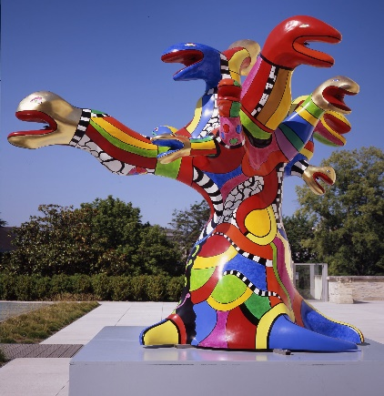  Niki de Saint Phalle : L’arbre aux serpents.  Ces verbes doivent pouvoir être conjugués à l’imparfait, au présent et au futur. | une fontaine |  | Ces verbes doivent pouvoir être conjugués à l’imparfait, au présent et au futur.
 | un serpent
 | la tête
 | la joie
 | la peur
 | fabriquer
 | transformer
 | inspirer
 | associer
 | terminer
 | dont
 | afin
 | revoir leçon G7 verso l’adjectif
Semaine 32 : révisions |  |  | Semaine 33 : bilan dictée diagnostique
Ces verbes doivent pouvoir être conjugués à l’imparfait, au présent et au futur.

